**Health Clinic**

Documentação

Sumário

1. Resumo 3

2. Descrição do projeto 3

3. Banco de dados relacional 3

4. Modelagem de dados 3

4. Modelagem de dados 4

Modelo Conceitual 4

Modelo Lógico 5

Modelo Físico 5

Cronograma 6

Trello 6

# Resumo

Tem como dever detalhar o projeto ao qual fomos contratados. Chamado de ‘’Health Clinic’’, o projeto teve seu início com um banco de dados modelo especialmente para ele. Também faremos a parte visual, visando a melhor experiência e praticidade possível tanto para os clients, quanto para os funcionários que atuam nas unidades da rede de clinica.

# Descrição do projeto

O projeto foi inicializado utilizando o método Kanban na ferramenta Trello para melhor visualização de pendências e organização de tarefas. Depois utilizamos a ferramenta Draw.io com a parte de modelagem de dados (Diagramas), os diagramas foram feitos na sequência, conceitual, lógico e físico. Após feitos os diagramas, começamos a trabalhar com a ferramenta SQL Server SSMS, criando assim o Banco de dados e suas tabelas, acrescentamos alguns dados em suas listas para verificar a funcionalidade e a relação entre as tabelas.

# Banco de dados relacional

Um banco de dados relacional é um tipo de banco de dados que armazena e fornece acesso a pontos de dados relacionados entre si. Bancos de dados relacionais são baseados no modelo relacional, uma maneira intuitiva e direta de representar dados em tabelas.

# Modelagem de dados

A modelagem de dados dá a você a chance de entender seus dados e fazer as escolhas tecnológicas certas para armazenar e gerenciar esses dados. Da mesma forma que um arquiteto projeta um esquema antes de construir uma casa, as partes interessadas da empresa projetam um modelo de dados antes de desenvolver soluções de banco de dados para suas organizações.

## 

## Modelo Conceitual

Aqui temos o primeiro diagrama criado, ele que mostra o caminho para os demais diagramas o lógico e físico.

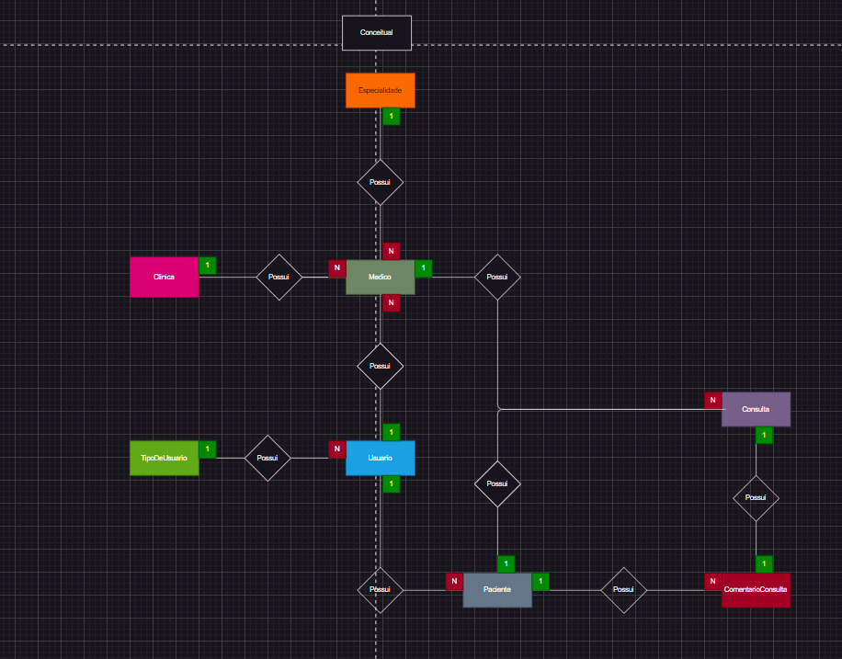

## Modelo Lógico

Este diagrama apresenta quais tipos de atributos que serão implantados em nossa tabela e tambem vemos a relação entre eles e de que forma serão ligados com as ‘’Primary Key’’ e ‘’Foreign Key’’.

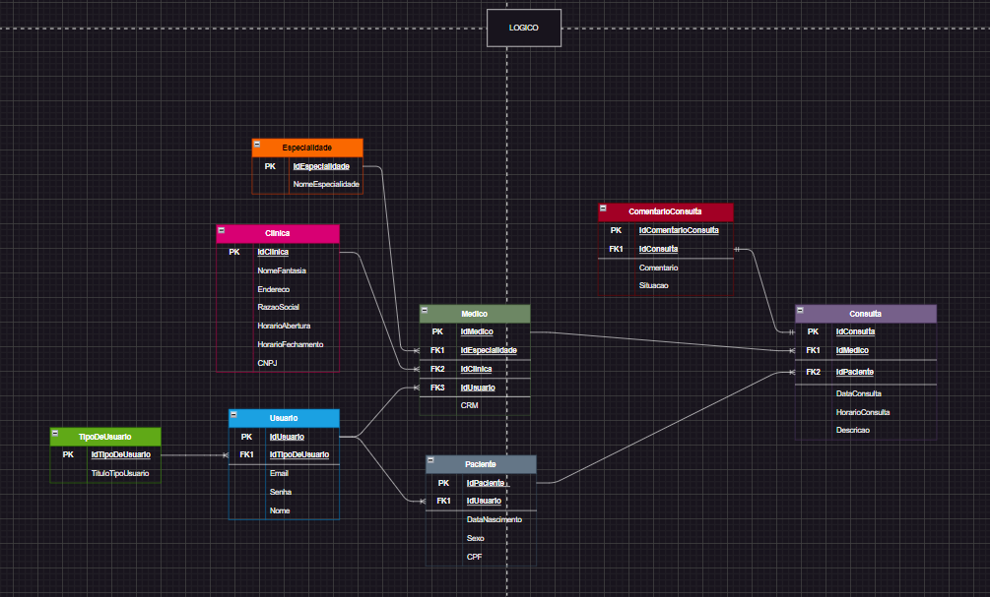

## Modelo Físico

Representação final de como ficou o nosso banco de dados com as suas tabelas.

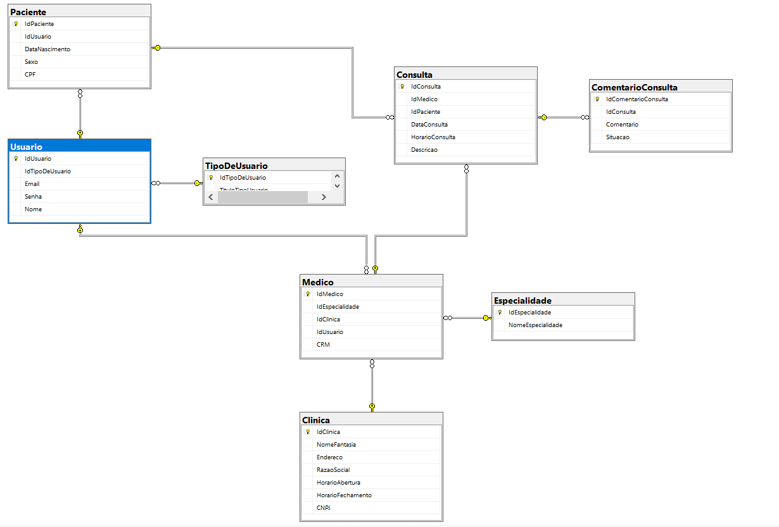

## Cronograma

|  |  |  |  |  |  |
| --- | --- | --- | --- | --- | --- |
|  | Dia 1 | Dia 2 | Dia 3 | Dia 4 | Dia 5 |
| Modelo Conceitual | X |  |  |  |  |
| Modelo Lógico |  | X | X |  |  |
| Modelo Físico |  |  |  | X | X |

### Trello

https://trello.com/b/RF8mqdXO/health-clinic-projeto